**Керко (в девичестве Скакун) Катерына (Kierkowa Katerzyna z Skakunow)**

5 ноября 1816 г – венчание с молодым Яном Керко с деревни Заречье (НИАБ 136-13-920, лист 23, №8/1816-б (ориг)).

**НИАБ 136-13-920:** Лист 23. **Метрическая запись №8/1816-б (ориг).**

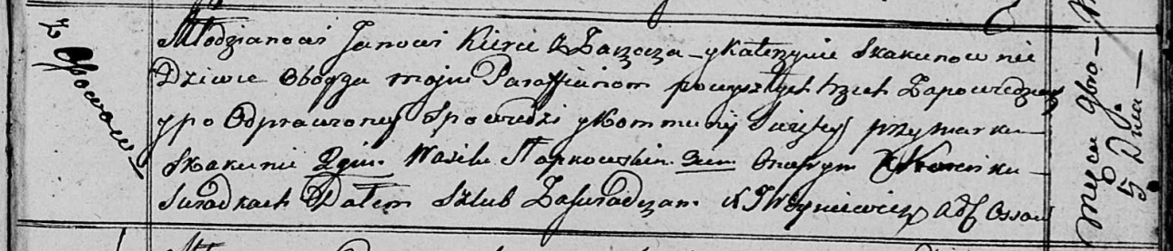

Осовская Покровская церковь. 5 ноября 1816 года. Запись о венчании.

Kierko Jan – жених, молодой, парафии Осовской, с деревни Заречье.

Skakunowna Katerzyna – невеста, девка, парафии Осовской, с деревни Осово.

Skakun Markо – свидетель.

Słapkowski Wasil – свидетель.

Koreńko Onufry – свидетель.

Woyniewicz Tomasz – ксёндз.